Linguaggi, Compilatori e
Modelli Computazionali
Esame del 15 Febbraio 2019

Esercizio 1. Costruire un ε-NFA per il linguaggio L su alfabeto {a,b} delle stringhe w palindrome (cioè tali che w = w^{r}, dove w^{r} è il reverse di w) di lunghezza non superiore a 5 (cioè tali che |w| ≤ 5). Ad esempio abba, a, bab, ε, bbabb, bb, baaab appartengono ad L mentre ab, bbaa, abaaba, aaaaaa non vi appartengono.
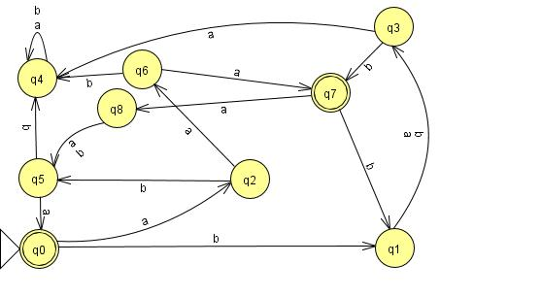
Esercizio 2. Dato il DFA

minimizzarlo tramite l’algoritmo riempi-tabella visto a lezione (cioè quello definito nel libro di testo). Mostrare la tabella, utilizzando una crocetta di tipo diverso ad ogni passata, ed il DFA minimo ottenuto (per ogni suo stato indicare quali stati del DFA iniziale rappresenta). Infine, dire qual è il linguaggio riconosciuto dal DFA.

Esercizio 3. Si consideri il linguaggio L su alfabeto {a,b} delle stringhe w che contengono una stringa v (cioè esistono α,β ∈ {a,b}* tali che w = αvβ ), con v stringa palindroma (cioè tale che v = v^{r}, dove v^{r} è il reverse di v) di lunghezza non inferiore a 5 (cioè tale che |v| ≥ 5). Ad esempio bbabb, baaaba, ababbbbaa, babbba, abababa appartengono ad L mentre ε, abba, abab, aaababbbb non vi appartengono. Costruire un PDA che riconosce L per pila vuota.

Esercizio 4. Si consideri il linguaggio
L={w_{i} | {aa, bb, baba}⊆ L(M_{i}) }
dove M_{i} è la i-esima Macchina di Turing (in seguito abbreviato MdT). Quindi per stabilire l'appartenenza di una stringa w_{i} al linguaggio L si deve stabilire se la MdT M_{i} (la MdT che ha stesso indice della stringa) soddisfa {aa, bb, baba}⊆ L(M_{i}), cioè se le tre stringhe aa, bb, baba appartengono tutte a L(M_{i}). Classificare il linguaggio L dicendo se è un linguaggio regolare, libero, ricorsivo, ricorsivamente enumerabile, o nemmeno ricorsivamente enumerabile. Successivamente dire se tale classificazione cambia qualora si consideri M_{i} come l’i-esimo PDA, invece che la i-esima MdT (analogamente alle MdT i PDA si possono enumerare e si ha un algoritmo che, dato i, mi restituisce l’i-esimo PDA). Giustificare la risposta.

Esercizio 6. Dire a cosa serve l’algoritmo CYK e descrivere in dettaglio il suo funzionamento.
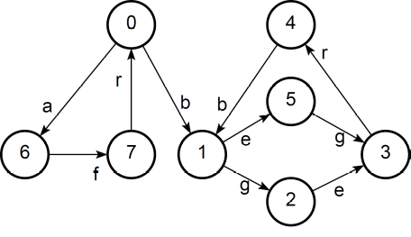
Esercizio 5. Si consideri il seguente LTS (automa)

dove 0 è lo stato iniziale. Si dica quali delle seguenti formule LTL sono soddisfatte dall’LTS:
“<> r”, “<> b”, “[]((a\/b)=>(<>r))”, “[](r=>()(a\/b))”, “[](b=>([](-a)))” . Giustificare le risposte.

Esercizio 7. Descrivere formalmente come si ottiene un PDA equivalente a partire da una CFG (trasformazione vista a lezione e nel libro di testo), dicendo quale è il principio di riconoscimento del PDA che si ottiene.

Esercizio 8. Si consideri la seguente grammatica:
S → aS | eAf A → S | CB B → b | dAfC | ε C → c | ε
Dire se si tratta o meno di grammatica di tipo LL(1) presentando la corrispondente tabella di parsing. Mostrare le modalità di costruzione della tabella.

